2011级及以前自学助学生14年1月考试报名的通知
2011年及2011年报名我校自考助学专升本的学生（简称11级自考助学生）：
无论你在外省还在本省工作，你只能参加安徽省组织的自学考试，你可以选择“安徽省考试院自考报名系统”（以后简称“省自考报名系统”）报名就近选择考试点就近考试。比如：你现在安庆地区工作，你可以从安庆地区离你最近的选择一个考试点，在那里参加考试；再比如：你在上海工作，你可从安徽省城市中选择一个你认为方便的城市（如合肥市）参加考试。
你也可以选择在“亳州师专自考报名系统” （以后简称“校自考报名系统”）报名参加考试。如果你选择在“亳州师专自考报名系统”报名，我校继续教育中心从2014年1月份开始，实行网上校内自考课程选择报名，因为你的信息缺失，为了方便你今后的课程考试报名，你必须按下面步骤（顺序不得颠倒，如若颠倒可能会造成你信息填不上去）要求进行填报：
一、补填你的网上报名信息：
1．报名时间：2013年11月20日—11月30日。
2．网上报名方法：
第一步：进入数据平台。进入“亳州师专继续教育中心网页”，在右下角点击“自考报名系统”。进入后如图一。

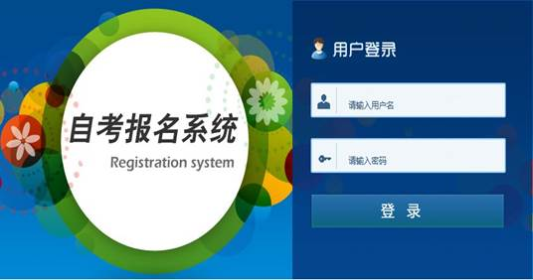
图一
第二步：用户登录。在《用户登录》中的“请输入用户名”中输入“zkbmxt”（“自考报名系统的第一个字母小写”、输入密码“111111”（六个1），登录成功后出现：“个人菜单”如图二：

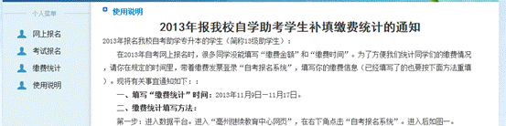

图二
第三步：报名注册。点击“网上报名”进入网上报名如图三：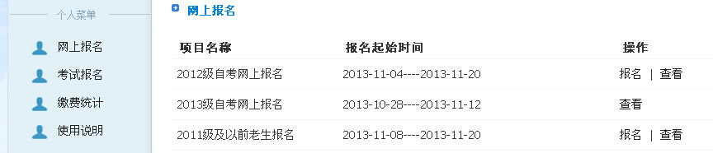
图三
第四步：选择您需要报名的对应项目“2011年自考网上报名”，点击“报名”即可进入个人报名页面如图四，填写正确个人信息，点击提交即可。
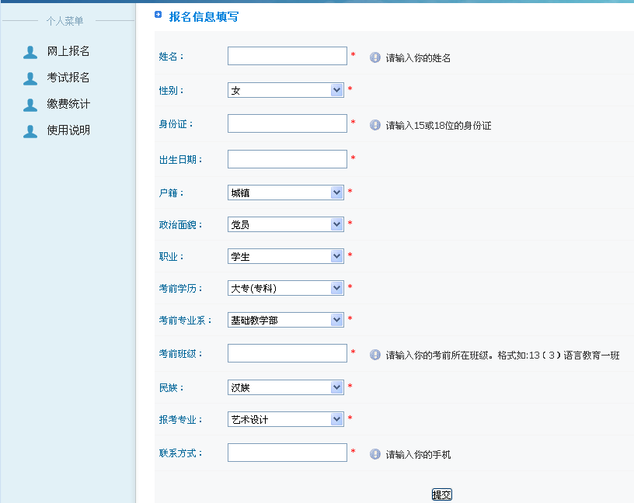
图四
根据要求填写完毕，点击提交按钮即完成注册。如果已经报名，要修改自己的报名信息，
可点击“查看”至如图五：
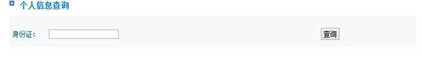
图五
输入自己的身份证号码，点击查询，到页面如图六：
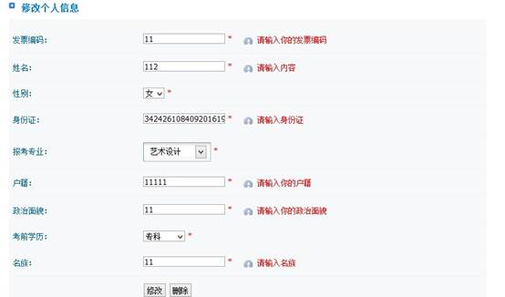
图六
用户在此页面可进行，修改、删除等操作。
二、缴费统计
1．填写缴费统计时间：2013年11月20日—11月30日。
2．缴费统计填写方法：
重复上面的第一步、第二步进入图二“个人菜单”，点击“缴费统计”进入图七：
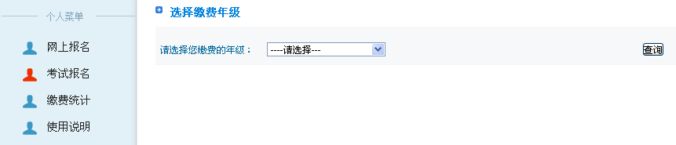
图七
在“选择您缴费的年级”中点击“请选择”选择你缴费的年级“2011级自考网上报名”进入图八
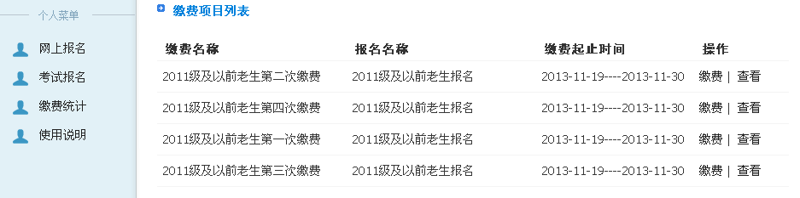
图八
按你发票的日期选择“缴费名称”，然后点击后面的“缴费”进入图九
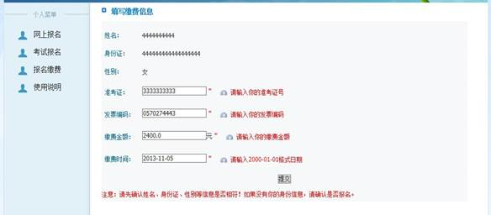
图九
填写好对应的信息点击“提交”即可。你要在“发票编码”一栏填写你当时缴费的发票编码，如果你实在找不到某次缴费的发票，你可以在“发票编码”一栏填写“十个0”，即“0000000000”。你总共缴了几次费要填写几次，按你本人缴费秩序依次填写在“第一次”、“第二次”、“第三次”、“第四次”缴费栏目中，以免漏统计你的每次缴费金额。
三、网上课程考试报名
1．网上课程考试报名时间：2013年11月20日—11月30日。
2．网上课程考试报名方法：
重复上面的第一步、第二步进入图二“个人菜单”，点击“考试报名”进入图十：
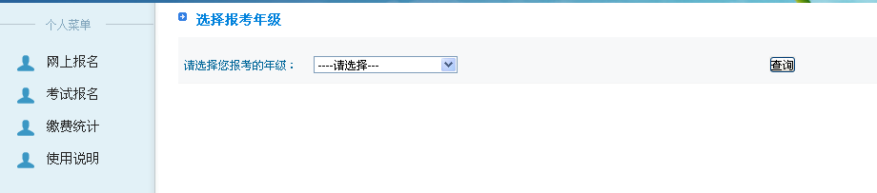
图十
在“选择您报考的年级”中点击“请选择”选择你报考的年级“2011级及以前老生报名”，再点击“查询”进入选课列表图十一
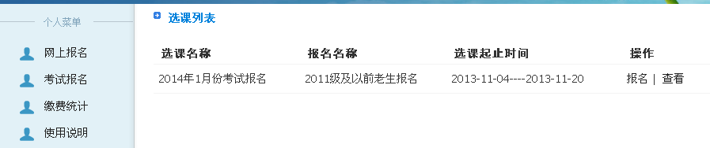
图十一
点击“报名”进入“选择考试课程”如图十二：
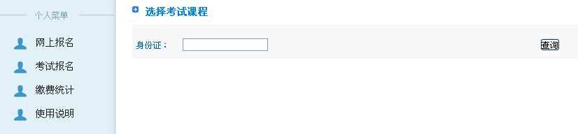

图十二
输入你的的身份证后点击右边的“查询”，进入图十三
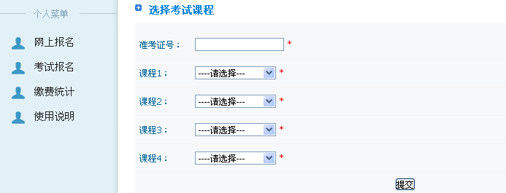
图十三

填写你“准考证”号，并选择你本次考试的课程，填写完毕，点击提交按钮即完成注册。如果已经报名，要修改自己的报名信息，可返回至如图十一点击查看进行修改。
四、几点注意：
1．你绝不得既选择“省自考报名系统”报名，又选择“校自考报名系统”报名，否则由于数据冲突造成你不能正常考试后果自负。
2．如果你选择“省自考报名系统”报名，要注意每次考试提前报名的日期；如果你选择“校自考报名系统”报名，要注意每次考试前两个月到亳州师专继续教育中心网面的通知公告栏查看有关报名信息。
3．在校内报名考试费缴款办法：按有关件规定，每科考试。要缴考试费30元。学生网上考试报名后，于2013年11月30日——2013年12月10日，到亳州师专继续中心张影老师处缴齐你的考试费用（报几科应缴几科的钱）；如果你人在外地，也可委托你在师专的老师或同学帮你到张影老师处代你缴齐，待你来考试时将你所借的线还给你的老师或同学。如果不能在2013年11月30日——2013年12月10日缴齐考试费用的，视为放弃本次考试。
4．报名学生需认真核对本人报名信息，一经提交，不经过书面申请信息不予修改。
5．网上报名如再有困难请向班主任处咨询也可到继续教育中心咨询。
联系人：张 影老师： 0558-5367121（办）
裴 培老师： 0558-5367121（办）
焦 碳老师： 0558-5367098（办）

亳州师专继续教育中心
2013年11月19日

